Когда нет ни противогаза, ни респиратора, можно воспользоваться простейшими средствами защиты — ватно-марлевой повязкой, противопыльной тканевой маской, многоразовой маской из ткани.
Они защищают органы дыхания человека (а противопыльная тканевая маска — кожу лица и глаза) от радиоактивной пыли, чтобы избежать заражения опасным вирусом со всеми его осложнениями, от различных бактерий и инфекций нужно обезопасить себя любыми возможными способами.
Эти средства можно изготовить самим.
Изготовление ватно-марлевой повязки из марли
Ватно-марлевые повязки изготавливается из куска марли размером 100 х 50 см. На ее середину кладут ровный слой ваты размером 20-30 см толщиной 1-2 см. Марлю с обеих сторон загибают, закрывают ею вату. Концы марли (30-35 см) разрезают ножницами, образуя две пары завязок. Завязки закрепляют стежками ниток (обшивают).
Повязка накладывается на нос, рот, верхние концы ее завязываются на затылке за ушами, нижние на темени.
Для защиты глаз используются очки.
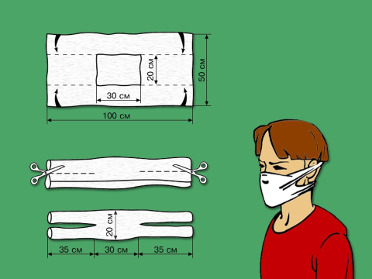
Изготовление марлевой повязки из бинта
Берём бинт шириной 14см – довольно популярный размер (7м х 14см).
Разворачиваем бинт, отмеряем нужный размер (зависит от размеров вашей головы) – делаем четыре слоя (так советуют медики). Отрезаем.
Теперь нужно сделать завязки. Для этого отрезаем 60 см бинта.
Разрезаем вдоль пополам.
Сворачиваем обе бинтовые полоски в «трубочку».
И продеваем завязки сверху и снизу основной части, практически, готовой ватно-марлевой повязки таким образом.
Марлевую повязку можно и нужно стирать. А перед следующим "употреблением" обязательно прогладьте горячим утюгом!

Изготовление многоразовой маски из ткани
Коэффициент защиты этой маски можно увеличить за счёт увеличения слоёв ткани.

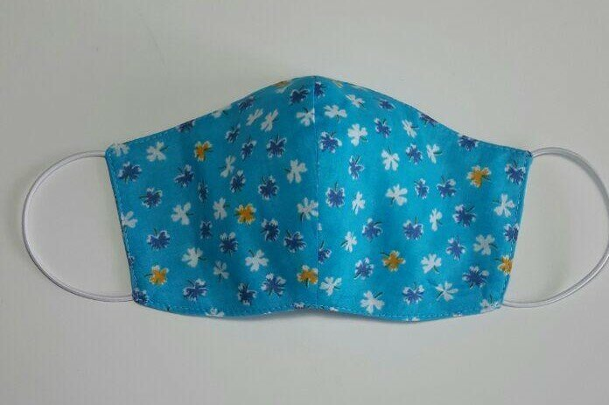
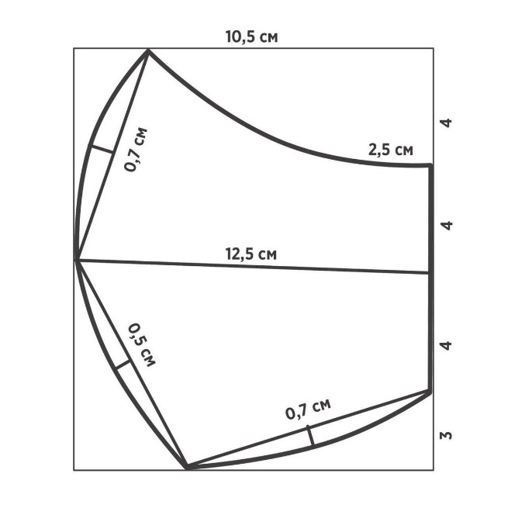

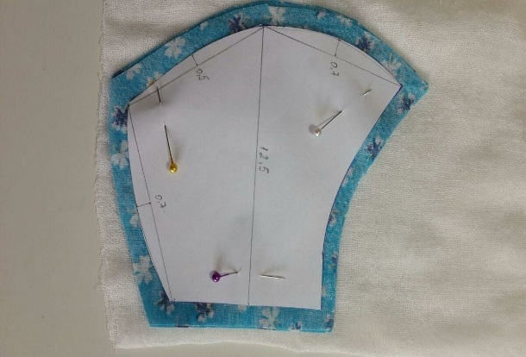

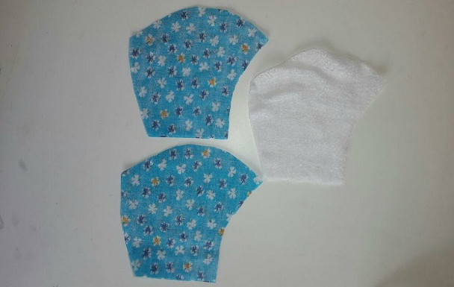
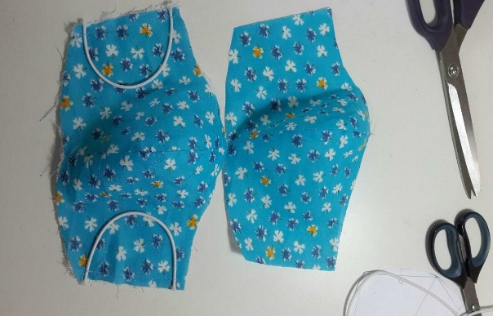
Противопыльная тканевая маска
состоит из корпуса и крепления. Корпус изготавливается из 4-5 слоев ткани: 2-3 внутренних слоя - из плотных тканей (фланель, шерстяная ткань с начесом), верхний - из неплотной ткани (штапель, трикотаж). Крепление делается из одного слоя любой ткани.
По выкройке или лекалу выкройте конус маски и крепление, подготовьте верхнюю и поперечные резинки шириной 0,8-1,5 см, сшейте маску, для защиты глаз в вырезы маски вставьте стекла или пластинки из прозрачной пленки.

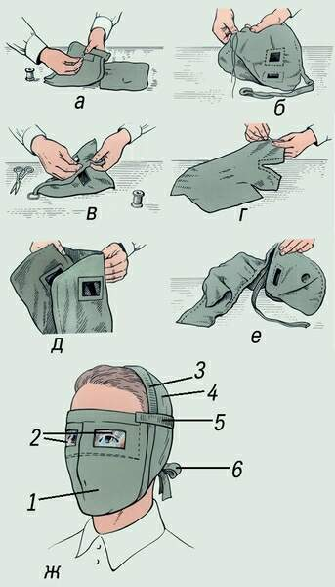
Последовательность изготовления противопыльной тканевой маски:
а — обработка смотровых отверстий и их последующее вырезание;
б — соединение и сшивание подготовленных (левой и правой) сторон маски;
в — вкладывание внутренней части в наружную и вставка смотровых стекол;
г — обшивка наружных краев маски плотной тесьмой;
д — вшивание резинки и завязки в верхний шов крепления маски;
е — соединение корпуса маски с креплением; ж — общий вид маски: 1 — корпус, 2 — стекла, 3 — резинка верхнего шва, 4 — крепление, 5 — поперечная резинка, 6 — завязки.
При отсутствии маски и повязки можно использовать наиболее простые средства: полотенце, шарф, платок, ткань и т. п.

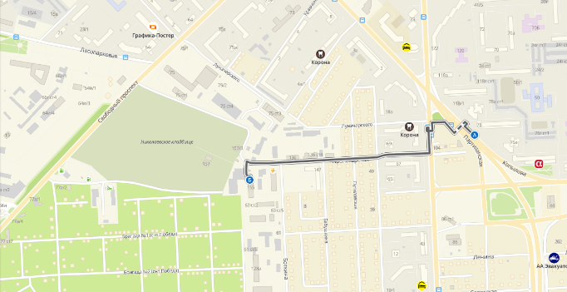
Краевое государственное казённое
образовательное учреждение ДПО
«Институт региональной безопасности»
находится по адресу:
660100, г. Красноярск, ул. Пролетарская, 155.
т. (391) 229-74-74

Простейшие средства защиты органов
дыхания
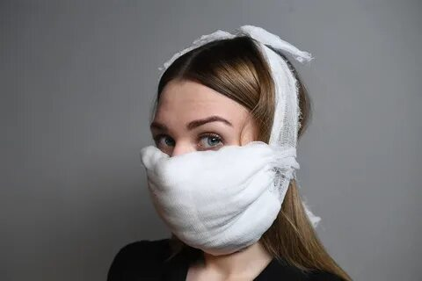

г. Красноярск 2022

